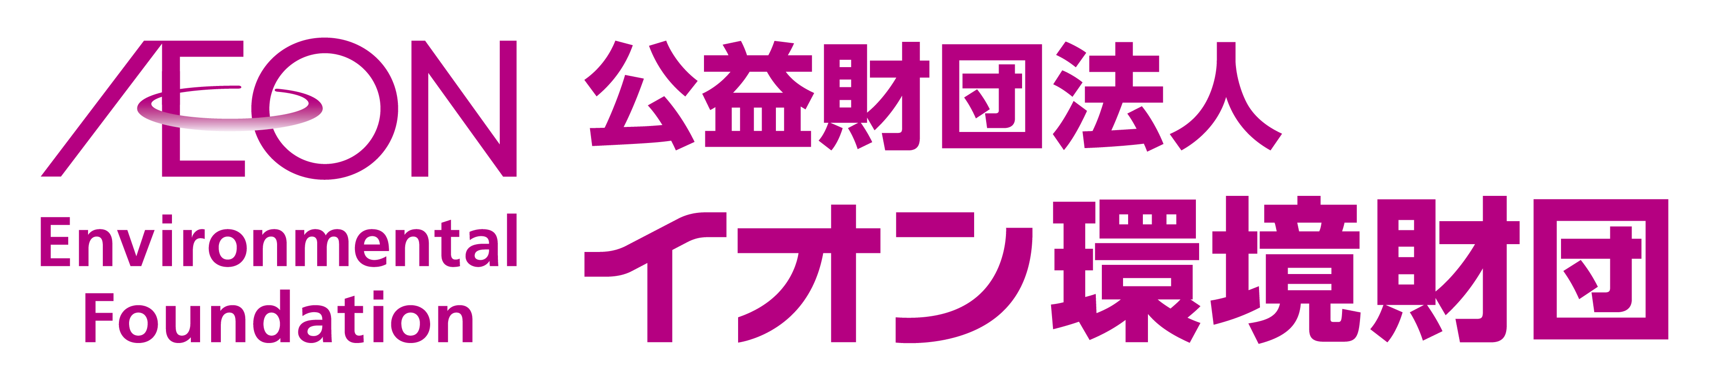

第２８回イオン環境活動助成 公募説明会のご案内

イオン環境財団では、いのちあふれる美しい地球を次世代へ引き継ぐため環境保全活動に
積極的に取り組んでいる団体に対し助成支援を行っています。
この度、以下の通り説明会を開催することになりました。説明会では、申請書の書き方のポイントや個別相談を承りますので是非ご活用ください。尚、当説明会にご参加いただかなくてもご応募は可能です。

◆福岡会場
・日時 ： 7月22日（日）
1回目11：00～12：00（受付10：30開始）
2回目14：00～15：00（受付13：30開始）
・会場 ： イオン福岡店 1階会議室
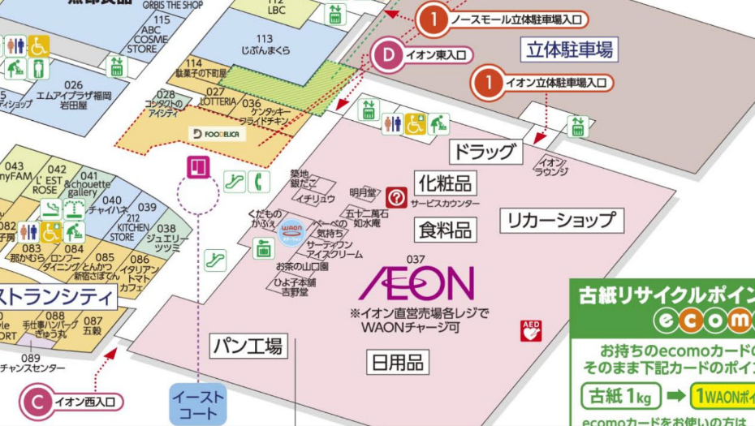
※1階サービスカウンター前にお集まりください。開始30分前より
係が会場へご案内いたします。

イオン福岡店
1階食品売場付近の
サービスカウンターに
お集まりください。
※開始30分前より係が会場へご案内いたします。

・アクセス： イオン福岡店
福岡県糟屋郡粕屋町大字酒殿字老ノ木192-1
酒殿駅より徒歩約15分
http://fukuoka.aeonkyushu.com/static/detail/access
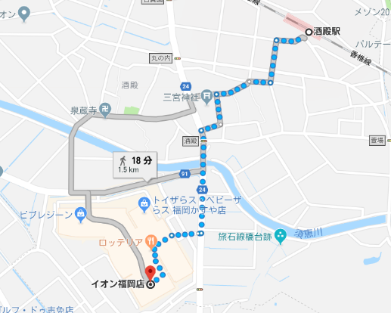

◆参加お申し込み方法
本紙2ページ目の「公募説明会参加申込書」を、メールまたはFAXにて送付していただき、事前登録をお願いします。

【返送先】イオン環境財団 宛
メール: ef@email.aeon.biz ファックス: 043-212-6815
FAX No. 043-212-6815

第２８回イオン環境活動助成
公募説明会参加申込書

１．ご希望の日程に☑を入れてください。
☑ | 日時 | 会場 | 締切
 | ⑥ 7月22日（日）  11：00～12：00（10:30～受付） | 福岡会場  イオン福岡 会議室  ※10:30～11:00の間に１階サービスカウンター前にお集まりください。係が会場へご案内いたします。 | 7月20日（金）
 | ⑦ 7月22日（日）  14：00～15：00（13:30～受付） | 福岡会場  イオン福岡 会議室  ※10:30～11:00の間に１階サービスカウンター前にお集まりください。係が会場へご案内いたします。 | 7月20日（金）

２．ご出席される方（代表者）の連絡先をご記入ください。
お名前 |  | 様 | 参加人数 | 計 | 名
団体名
連絡先電話番号
メール
ファックス

３．申し込み方法
本紙をメールまたはファックスにてご送付をお願いいたします。
【送付先】メール ef@email.aeon.biz ファックス 043-212-6815

４．問い合わせ先
公益財団法人イオン環境財団
第28回イオン環境活動助成 助成事業担当 電話043-212-6022

